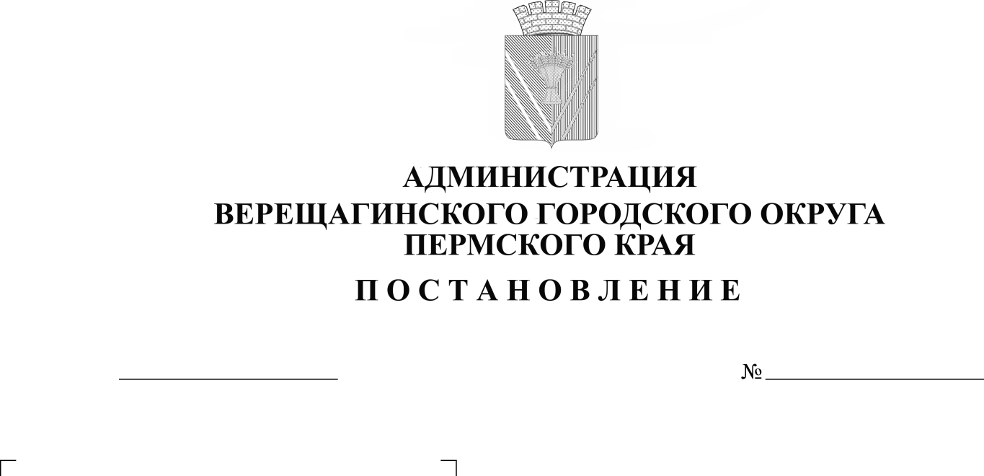
О выявлении правообладателя
(ПРОЕКТ)

ранее учтенного жилого дома
с кадастровым номером
59:16:1250103:270

В соответствии со статьей 69.1 Федерального закона от 13 июля 2015 года № 218-ФЗ «О государственной регистрации недвижимости»,
администрация Верещагинского городского округа ПОСТАНОВЛЯЕТ:
1. В отношении жилого дома с кадастровым номером 59:16:1250103:270 в качестве его правообладателя, владеющего данным жилым домом на праве собственности выявлена Мазунина Екатерина Владимировна.
2. Право собственности Мазуниной Екатерины Владимировны на указанный в пункте 1 настоящего постановления жилой дом подтверждается наследственным делом 66/2014, договором передачи дома (доли дома) в собственность (совместную, долевую) от 13.07.1995 г., договор зарегистрирован в администрации Путинского сельсовета.

Глава городского округа –
глава администрации Верещагинского
городского округа Пермского края С.В. Кондратьев

ИНФОРМАЦИОННОЕ СООБЩЕНИЕ

В соответствии со статьей 69.1 Федерального закона от 13.07.2015 г. № 218-ФЗ "О государственной регистрации недвижимости" Мазунина Екатерина Владимировна, либо иное заинтересованное лицо вправе представить в письменной форме или в форме электронного документа (электронного образа документа) возражения относительно сведений о правообладателе ранее учтенного объекта недвижимости, указанного в ПРОЕКТЕ Постановления, с приложением обосновывающих такие возражения документов (электронных образов таких документов) (при их наличии), свидетельствующих о том, что такое лицо не является правообладателем указанного объекта недвижимости, в течение тридцати дней со дня получения указанным лицом проекта решения.
При отсутствии возражения относительно сведений о правообладателе ранее учтенного объекта недвижимости, указанного в ПРОЕКТЕ Постановления, по истечении сорока пяти дней со дня получения Мазуниной Екатериной Владимировной указанного Проекта, администрацией Верещагинского городского округа будет принято решение о выявлении Мазуниной Екатерины Владимировны правообладателем ранее учтенного объекта недвижимости с кадастровым номером 59:16:1250103:270.

